31 августа 2016 года в ГБУЗ РМ «Детская поликлиника № 2» проведено совещание по противодействию коррупции.
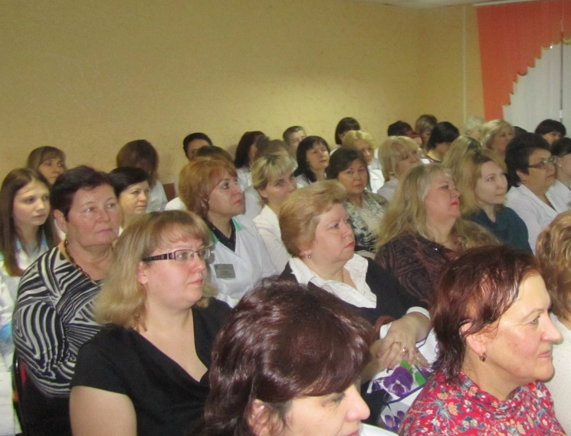
31.08.2016 г. главный врач О.В. Акамова провела совещание с сотрудниками на тему: «Противодействие коррупции в здравоохранении».
Ольга Владимировна огласила письмо Министерства здравоохранения Республики Мордовия от 25.08.2016г. № 05/6139.
Юрисконсульт И.Н. Кунева выступила с темой: «Общая характеристика коррупции в сфере здравоохранения» и «Профилактика и предупреждение коррупции в государственных учреждениях».
Заместитель главного врача по медицинской части С.Н. Морозова выступила с темой: «Вопрос недопустимости коррупционных проявлений в деятельности медицинских работников».
